БЕРЕГИТЕ ДЕТЕЙ ОТ ПОЖАРА
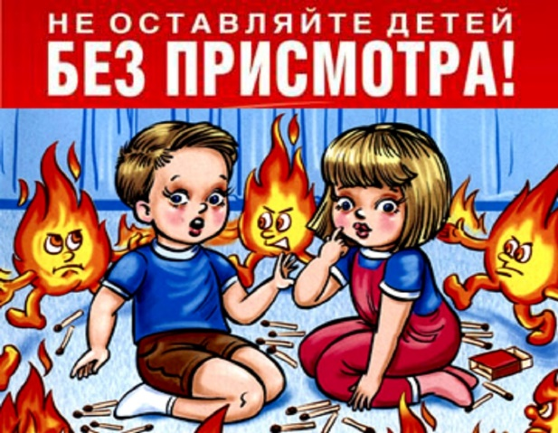 | Отдел надзорной деятельности и профилактической работы по городу Волгограду информируют о том, что в текущем году на территории Волгограда возросло количество пожаров с гибелью людей.  С начала 2025 года на территории Волгограда зарегистрирован 59 пожаров, по сравнению с аналогичным периодом 2024 ситуация стабильная (АП-59). В результате пожаров погибло 9 человек, в том числе 3 несовершеннолетних детей, рост в 3 раза (АП-3), травмы различной степени тяжести получили 4 человека, рост на 33,3% (АП-3).
Так, 25 января в 15 часа 27 минут на номер экстренных служб 112 поступило сообщение, что в одном из многоквартирных домов по улице Героев Тулы Тракторозаводского района Волгограда произошел пожар. В срочном порядке на вызов поспешили подразделения специальной пожарно-спасательной части по охране Тракторозаводского района. По прибытию к месту пожара, в одной из жилых комнат трех комнатной квартиры горели домашние вещи на площади 5 м². Во время тушения пожара были обнаружены женщина пенсионного возраста и трое малолетних детей 4-5 лет без признаков жизни. Женщина и двое детей скончались на месте пожара, один ребенок в тяжелом состоянии был направлен каретой скорой помощи в больницу, однако его жизнь спасти не удалось. Было установлено, что дети были оставлены длительное время без должного присмотра.
Предполагаемой причиной пожара послужила детская шалость с огнем.
Примите все меры, чтобы этой беды не произошло в вашем доме:
- напомните детям о правилах пожарной безопасности и обучите действиям на случай возгорания;
- уберите спички и зажигалки в недоступные для детей места;
- не поручайте детям самостоятельно включать любые электробытовые приборы, газовые плиты и разжигать печи;
- научите детей пользоваться огнетушителями и другими первичными средствами пожаротушения;
- расскажите детям о пожаробезопасном поведении;
- будьте для детей примером при соблюдении правил пожарной безопасности.
Научите детей правильному поведению при пожаре!
При первых признаках пожара или задымления ребёнок сначала должен немедленно покинуть помещение и бежать в безопасное место – к соседям или на улицу. Нельзя задерживаться даже ради любимой игрушки!
Сообщить о пожаре взрослым – соседям, прохожим или позвонить в пожарную охрану по мобильному телефону на номер 112. И сообщить свой точный домашний адрес и что горит.
Никогда нельзя прятаться при пожаре, даже если малыш сам виноват в возгорании. Убедите своего ребёнка, что он – самая главная ценность в вашей жизни, которую нужно спасать, прежде всего.
Расскажите ребёнку, что пожарных не надо бояться, несмотря на их необычное снаряжение – они приходят только ради спасения.
Если в квартире дым, нужно лечь на пол и добираться до выхода на четвереньках или ползком. Нужно закрыть нос и рот любой тряпичной вещью.
Окно в квартире во время пожара открывать нельзя – это усилит горение.
Берегите детей от пожара: НЕ ОСТАВЛЯЙТЕ ДЕТЕЙ ОДНИХ БЕЗ ПРИСМОТРА, особенно в запертых домовладениях, квартирах или комнатах.
ПОМНИТЕ! При возникновении пожара надо немедленно вызвать пожарную охрану по телефону «112», сообщить адрес места пожара, что горит, свою фамилию и постараться потушить огонь с помощью подручных средств (воды, песка, плотной шерстяной ткани). Берегите себя и своих детей!
Телефон доверия ГУ МЧС России по Волгоградской области 78-99-99
Отдел надзорной деятельности и профилактической работы г. Волгограда

